ЧАСТНОЕ ОБРАЗОВАТЕЛЬНОЕ УЧРЕЖДЕНИЕ
ПРОФЕССИОНАЛЬНОГО ОБРАЗОВАНИЯ
«СТАВРОПОЛЬСКИЙ МНОГОПРОФИЛЬНЫЙ КОЛЛЕДЖ»

МЕТОДИЧЕСКИЕ УКАЗАНИЯ
к выполнению практических работ и пратической подготовке
по дисциплине
«Технология разработки и защиты баз данных»
для обучающихся специальности
09.02.07 «Информационные системы и программирование»

Ставрополь, 2023

Методические указания разработаны в соответствии с программой дисциплины «Технология разработки и защиты баз данных» для студентов специальности «Информационные системы и программирование».
Предлагаемые указания помогут студентам освоить методику выполнения курсовой работы по междисциплинарному курсу «Технология разработки и защиты баз данных».
В методических указаниях содержатся основные требования к структуре, содержанию, объёму и оформлению разделов пояснительной записки самостоятельной работы, объясняется порядок её выполнения и защиты. Приведены тика самостоятельных работ и список рекомендуемой литературы.
Процесс изучения междисциплинарного курса направлен на формирование следующих компетенций:
ОК 01.: Выбирать способы решения задач профессиональной деятельности, применительно к различным контекстам.
ОК 02.: Осуществлять поиск, анализ и интерпретацию информации, необходимой для выполнения задач профессиональной деятельности.
ОК 04.: Работать в коллективе и команде, эффективно взаимодействовать с коллегами, руководством, клиентами.
ОК 05.: Осуществлять устную и письменную коммуникацию на государственном языке с учетом особенностей социального и культурного контекста.
ОК 09.: Использовать информационные технологии в профессиональной деятельности.
ОК 10.: Пользоваться профессиональной документацией на государственном и иностранном языке.
ПК 11.1.: Осуществлять сбор, обработку и анализ информации для проектирования баз данных.
ПК 11.2.: Проектировать базу данных на основе анализа предметной области.
ПК 11.3.: Разрабатывать объекты базы данных в соответствии с результатами анализа предметной области.
ПК 11.4.: Реализовывать базу данных в конкретной системе управления базами данных.
ПК 11.5.: Администрировать базы данных.
ПК 11.6.: Защищать информацию в базе данных с использованием технологии защиты информации.
Рассмотрено на заседании методического объединения укрупненных групп специальностей 09.00.00 «Информатика и вычислительная техника»; 10.00.00 «Информационная безопасность» Протокол № 6 от 26.05.2023 г.
Рекомендовано к использованию в учебном процессе Методическим советом СМК, протокол № 6 от 26.05.2023 г.
Составитель: Брехова В.С.
Практическое обучение реализуется на практических занятиях № 1,2,3,4,5,6,7,8,9,10, 11,12,13.

Содержание
Введение ………………………………………………………………………...5
Практическая подготовка № 1 «Начало работы с Access. Создание базы данных с помощью мастера» 6
Практическая подготовка №2 «Создание новой базы данных» 10
Практическая подготовка №3 «Создание таблицы в режиме таблицы и определение свойств для полей таблицы» 15
Практическая подготовка № 4 «Импорт таблиц. Работа с мастером подстановок» 17
Практическая подготовка №5 «Создание связей между таблицами» 21
Практическая подготовка №6 «Ввод и просмотр данных в режиме таблицы» 23
Практическая подготовка №7 «Создание формы базы данных с помощью мастера» 26
Практическая подготовка № 8 «Работа с конструктором форм. Элементы управления» 28
Практическая подготовка № 9 «Создание подчиненной формы» 31
Практическая подготовка №10 «Оформление формы» 33
Практическая подготовка №11 «Создание простого запроса на выборку» 36
Практическая подготовка №12 «Задание нескольких условий отбора в запросе» 38
Практическая подготовка № 13 «Создание вычисляемого поля в запросе» 40
Практическая работа № 14 «Групповые расчеты в запросе» 42
Практическая работа № 15 «Создание отчета базы данных с помощью мастера» 45
Список рекомендуемой литературы 50

Введение
Методические указания построены по следующему принципу: сначала ставится цель задания, затем дается методика достижения цели, потом на примере разбирается решение, и только после этого выдаются индивидуальные задания по вариантам.
Рассмотренные в методических указаниях в качестве примеров задачи должны быть решены студентом. Только после этого студент самостоятельно решает задачи в соответствии с выбранным вариантом. Письменные выводы, сделанные в ходе выполнения заданий, заносятся студентом в тетрадь, с указанием варианта и номеров задания.
Решенные примеры сохраняются в файле рабочей книги в каталоге студента, указанном преподавателем, на ПК.
При автоматизированной обработке информации – используя программное обеспечение персонального компьютера – ведение любой картотеки может быть лишней головной болью, если пользователь не представляет, каким образом осуществляется хранение и дальнейшая обработка информации.
Таким образом, перед тем, как приступить к изучению самой программы Microsoft Access, определим тот круг задач, который можно решать с его помощью.

Практическая подготовка № 1 «Начало работы с Access. Создание базы данных с помощью мастера»
Задание:
- Для запуска Access выполните последовательность команд Пуск – Все программы – Microsoft Office – Microsoft Access 2010. Окно программы при этом будет иметь вид как на рис.5.1.
- 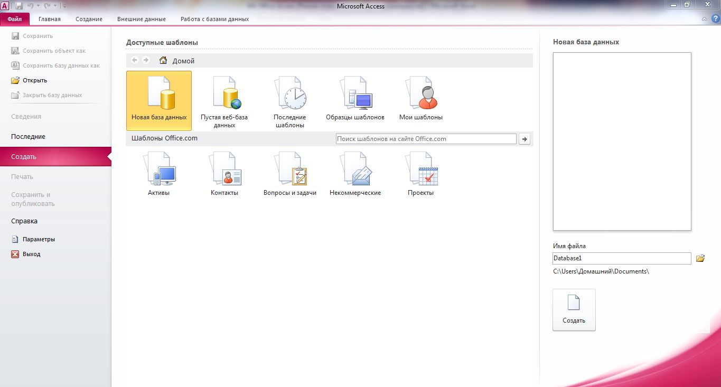
Рисунок 5.1. Вид окна Access
- В центральной части в категории Доступные шаблоны щелкните по команде Образцы шаблонов.
- В центральной части окна щелкните по значку Проекты по маркетингу и с правой стороны, если необходимо, измените место хранения файла базы данных и нажмите кнопку <Создать>, рис. 5.2.
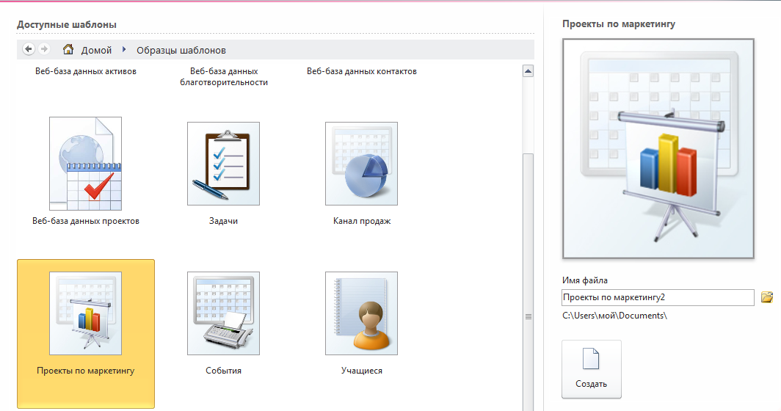
Рисунок 5.2 – Выбор шаблона Проекты по маркетингу, сохранение и создание
- После создания базы данных на экране появится стартовая страница базы данных.
- Щелкните мышью по области переходов, которая находится в левой части окна.
- Просмотрите, как сгруппированы объекты базы данных, последовательно разворачивая щелчком кнопки Проекты, Конечные результаты, Поставщики, Сотрудники и Вспомогательные объекты.
- Щелкните по кнопке Область переходов проекта маркетинга и из меню выберите пункт Тип объекта (рис. 5.3):
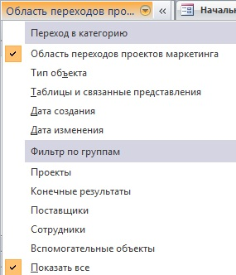
Рисунок 5.3 - Меню базы данных
- Просмотрите основные 4 типа объектов базы данных:
- Таблицы,
- Запросы,
- Формы
- Отчеты.
- Разверните список таблиц и дважды щелкните по таблице Сотрудники, чтобы ее открыть.
- Таблица сейчас пустая, состоит из строк (записей) и столбцов (полей), на пересечении которых находится ячейка. Ввод данных осуществляется по строкам (записям).
В таблице для обозначения записи, в которой осуществляется ввод, используется изображение карандаша, а пустая запись – звездочкой.
Все маркеры появляются в столбце маркировки, расположенном в левой части листа данных. Запись таблицы активизируется при выполнении на ней щелчка.
С помощью клавиш «Таb» и «Enter» можно перемещаться по полям слева направо, а посредством комбинации клавиш «Shift»«Tab» – в обратном направлении.
- Заполните первую строку таблицы произвольными данными (например, о себе). В столбце с изображением скрепки дважды щелкните по ячейке, в появившемся окне Вложения нажмите кнопку <Добавить>, найдите на дисках компьютера файл с рисунком (фотографией), щелкните по нему и нажмите кнопку Открыть, а затем кнопку Ок.
- В режиме просмотра таблицы можно поэкспериментировать с визуальным отображением таблицы – изменить ширину столбцов и высоту строк, выполнить упорядочение (сортировку) данных, изменить шрифт и элементы оформления таблицы.
Эти операции выполняются с помощью кнопок на панелях «Форматирование текста» и «Сортировка и фильтр» (рис. 5.4). Поэкспериментируйте с этими кнопками!
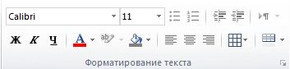 | - 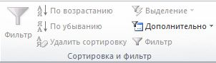
Рисунок 5.4 - Панели «Форматирование текста» и «Сортировка и фильтр»
- Сохранение введенных данных в таблицу осуществляется автоматически, при успешном добавлении записи в таблицу (структура таблицы сохраняется в режиме конструктора).
В режиме просмотра можно сохранить оформление и визуальные настройки таблицы с помощью кнопки «Сохранить».
- Разверните список форм и дважды щелкните по форме Сведения о сотрудниках. Просмотрите Ваши введенные данные и закройте форму.
- Разверните список отчетов и дважды щелкните по отчету Адресная книга сотрудников. Просмотрите отчет и закройте его. Закройте базу данных. Для этого нажмите кнопку «Office» и выберите команду «Закрыть базу данных».

Практическая подготовка №2 «Создание новой базы данных»
Задание:
- Войдите в среду СУБД Microsoft Office Access 2010, через Главное меню– Пуск, Программы, Microsoft Office, Microsoft Office Access 2010 (Более быстрый способ - начать сочетание клавиш <Win> + <R> и в появившемся окне ввести msaccess. После этого, нажать кнопку <ОК>).
- Для создания новой базы данных (БД) можно дважды щелкнуть по кнопке <Новая база данных> 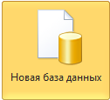. В правой части окна Access ввести новое имя файла БД (Товары) 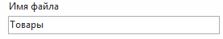и выбрать каталог размещения БД с помощью кнопки .(Выбрать нужную папку для сохранения БД, например: Компьютер /User Z/Папка обмена/ЭКФ/папка с названием группы/ создать папку под своей фамилией / вложить в нее БД Товары). Затем, следует нажать на кнопку <Создать>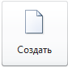. В результате этих действий в указанном каталоге будет создана и открыта для заполнения новая БД.
ВНИМАНИЕ! При создании новой БД она открывается с новым объектом Таблица 1. Этот объект открыт для заполнения в режиме таблицы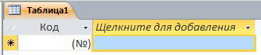, но этот режим не позволяет задать форматы полей таблицы, ограничения на вводимые значения, значения по умолчанию и т.д., поэтому надо перейти в режим Конструктора.
- Для перехода в режим конструктора можно щелкнуть по кнопке <Режим> 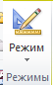 вкладки ленты
- Главная. Выбрать кнопку <Конструктор> . При переходе в режим конструктора появится запрос на сохранение объекта БД Таблица 1. Измените имя таблицы на Товары и нажмите кнопку <ОК>. Слева в рабочей области окна Access располагается окно Область переходов, для того чтобы вернуть его и освободить место для работы с таблицей нужно нажать кнопку <Открыть/закрыть границу области переходов> . Задайте имена полей и выберите типы данных, как показано на рис. 5.5.
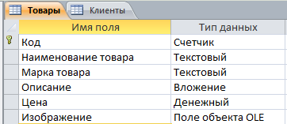
Рисунок 5.5 - Создание таблицы Товары в режиме Конструктора.
Примечание!
Таблицы являются основой базы данных, поэтому их создание является первым шагом к реализации поставленной задачи. Access предлагает несколько способов создания таблиц, которые отображаются при нажатии на кнопку Создать в окне базы данных:
- Режим таблицы – данные вводятся в готовую структуру таблицы, затем определяются названия полей, а все остальные действия Access «оставляет за кадром», пользователь может потом лишь внести изменения в структуру.
- Конструктор – создание таблицы «с нуля».
- Шаблоны таблиц – создание таблицы на основе готового шаблона.
- Импорт таблиц – создание таблицы на основе уже имеющейся в другой базе данных.
Наиболее трудоемким является способ создания с помощью конструктора, но он эффективен за счет того, что разработчик строит проект таблицы только по своему желанию.

  - Создайте поле «Код товара», введя в первую строку колонки «Имя поля» наименование поля «Код товара» и нажмите клавишу «Enter».
  - Курсор автоматически переместится во вторую колонку «Тип данных». Раскройте список типов данных, щелкнув по кнопке выпадающего списка, и выберите тип «Счетчик».

ВНИМАНИЕ! Поле <СЧЕТЧИК> является уникальным полем, в режиме таблицы заполнение данного столбца будет идти автоматически. Ключевое поле позволяет уникальным образом определить каждую запись таблицы – данные в нем не могут повторяться и в дальнейшем именно по нему и строятся отношения между таблицами.
В данном случае нетрудно заметить, что поле «Код товара» будет служить своеобразным номером товара (инвентарным, номенклатурным и т.д.), поэтому для определения его в качестве ключевого достаточно щелкнуть мышью по имени этого поля и нажать кнопку «Ключевое поле» на панели инструментов. Результатом будет появление символа ключа в области маркировки рядом с именем поля.
Повторное нажатие на эту кнопку отменит определение ключа для данного поля.

  - Щелкните мышью в колонке «Описание» и введите текст описания, например «Уникальный номер товара».

Примечание!
Тип данных определяет, какая информация будет храниться в данном поле. Основные типы данных – текстовый, числовой и дата/время позволяют сохранить большинство данных. Типы данных «Поле объекта OLE», «Вложение» позволяют хранить в базе данных графические изображения и объекты, «Гиперссылка» – путь к документу на локальных или сетевых дисках, а также в сети Internet, «поле МЕМО» позволяет хранить большие текстовые фрагменты, а «Мастер подстановок» по сути, не является типом данных, но позволяет создать в соответствующем поле список для удобства ввода данных.

Аналогично создайте поля «Наименование товара», «Описание» и «Цена», «Страна изготовитель», «Изображение», заполните свойства полей согласно таблице 5.1..
Таблица 5.1 – Заполнение свойств полей в режиме конструктор
Имя поля | Тип данных | Свойство поля
Код | СЧЕТЧИК | (КЛЮЧЕВОЕ)  Размер поля <Длинное целое>  Индексированное поле <Да (совпадения не допускаются)>
Наименование товара | Текстовый | Размер поля <50>  Индексированное поле<Да(Допускаются совпадения)>
Марка товара | Текстовый | Необходимо в разделе Свойство поля перейти на закладку Подстановка.  Тип элемента управления выбрать значение Поле со списком, для свойства Тип источника строк – Список значений. При заполнении свойства Источник строк можно нажать на кнопку вызова окна Изменение элементов списков и ввести каждый стиль исполнения в новой строке. После нажатия кнопки <ОК> элементы списка будут добавлены в виде следующей строки "Nokia ";"Samsung ";"Motorola ";"Sony Ericsson ";"Siemens ";"Apple iPhone 4S 16Gb";"ASUS Eee PC T91 ";"Fujitsu Stylistic ST6012".  При закрытии таблицы появиться запрос на сохранение изменений.
Описание | Вложение
Цена | Денежный | Число десятичных знаков <2>
Изображение | Поле объекта OLE

Сохраните таблицу под именем «Товары» с помощью команды Файл – Сохранить (или кнопки «Сохранить») и указав ее имя. После этого таблицу можно закрыть – проект ее уже создан.
ВНИМАНИЕ! Не закрывайте окно базы данных – таблицы и остальные создаваемые объекты будут храниться в одной базе данных.

Практическая подготовка №3 «Создание таблицы в режиме таблицы и определение свойств для полей таблицы»
Задание:
- Щелкните по вкладке «Создание» и нажмите кнопку «Таблица». При этом Вы перейдете в режим создания таблицы путем ввода данных.
- Щелкните правой кнопкой мыши по столбцу «Добавить поле», из контекстного меню выберите команду Переименовать столбец и введите имя столбца Код клиента.
- Аналогично добавьте столбцы Наименование клиента и Адрес.
- На ленте нажмите первую кнопку Режим конструктора (при этом Access попросит Вас сохранить таблицу – введите имя таблицы Клиенты и нажмите Ок). После этого Вы перейдете в режим конструктора.
- Удалите в конструкторе первое поле Код – оно нам не нужно. Для этого щелкните в области маркировки (серый квадрат перед названием поля), чтобы поле выделить и нажмите клавишу Del. Измените тип данных для поля Код клиента на «Числовой» и сделайте его ключевым (рис.5.6):
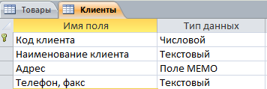
Рисунок 5.6 – Вид таблицы клиенты в режиме Конструктора.
Имя поля | Тип данных | Свойство поля
Код клиента | Числовой | (КЛЮЧЕВОЕ)  Размер поля <Длинное целое>  Индексированное поле <Да (совпадения не допускаются)>
Наименование клиента | Текстовый | Размер поля 50, (Это означает, что текстовая строка, вводимая в данное поле, ограничена 50 символами (максимально текстовое поле может содержать до 255 символов)).  Индексированное поле <Да (совпадения не допускаются)>, (Это позволит избежать избыточности данных и ошибочных повторений)
Адрес | Поле МЕМО | (Данное поле позволит вводить большое количество данных о месторасположении компаний)
Телефон, факс | Текстовый | Размер поля 50, (Остальные свойства по умолчанию, т.е. без изменений)
Закройте созданную таблицу.

Практическая подготовка № 4 «Импорт таблиц. Работа с мастером подстановок»
Задание:
- Запустите MS Excel 2010.
- Введите данные в таблицу Excel согласно рис. 5.7 и сохраните таблицу под именем Продажи товаров на диске D:
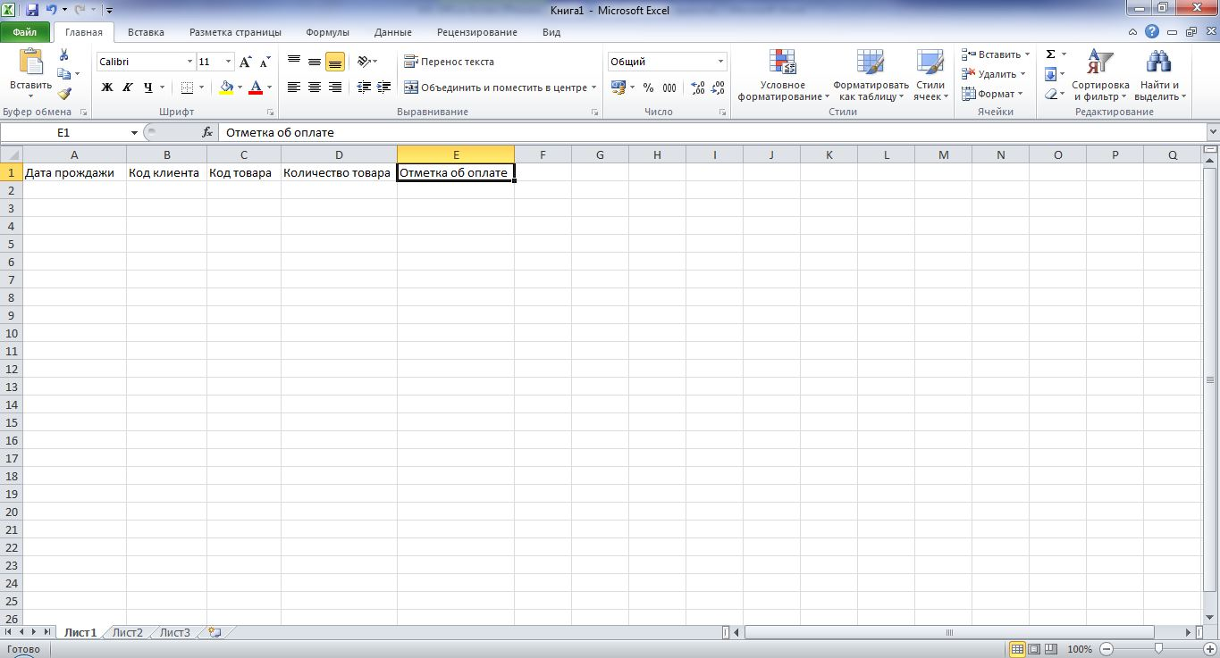
Рисунок 5.7 - Структура таблицы Продажи в Excel
- Закройте Excel и переключитесь в Access.
- Щелкните по вкладке «Внешние данные» и нажмите кнопку «Ехсеl».
- На первом шаге мастера импорта нажмите кнопку Обзор..., выберите диск D:, щелкните по файлу Продажи товаров и нажмите кнопку Открыть. Затем нажмите кнопку Ок.
- На следующем шаге мастера нажмите кнопку Далее>.
- На следующем шаге мастера щелкните по полю «Первая строка содержит заголовки столбцов» чтобы включить флажок и нажмите кнопку Далее>.
- На следующем шаге мастера нужно определить типы данных для столбцов таблицы. В области макета щелкните по столбцу Дата продажи и в списке тип данных выберите «Дата/время». Затем щелкните по столбцу Код клиента и в списке тип данных выберите «Длинное целое». Затем щелкните по столбцу Код товара и в списке тип данных выберите «Длинное целое». Затем щелкните по столбцу Количество товара и в списке тип данных выберите «Целое». Затем щелкните по столбцу Отметка об оплате и в списке тип данных выберите «Логический». Нажмите кнопку Далее>.
- На следующем шаге мастера щелкните «не создавать ключ» и нажмите кнопку Далее>.
- На последнем шаге мастера введите имя таблицы Продажи товаров и нажмите кнопку Готово, а потом кнопку Закрыть.
- Щелкните в списке объектов правой кнопкой мыши по таблице Продажи товаров и выберите пункт контекстного меню Конструктор.
- Раскройте список типов данных рядом с полем Код клиента и выберите пункт «Мастер подстановок».
- На первом шаге мастера нажмите кнопку Далее>.
- На втором шаге мастера убедитесь, что выделена таблица Клиенты, и нажмите кнопку Далее>.
- На третьем шаге мастера перенесите поля Код клиента и Наименование клиента в список выбранных полей (с помощью кнопки «>») и нажмите кнопку Далее>.
- На четвертом шаге мастера нажмите кнопку Далее>.
- На пятом шаге мастера отключите флажок «Скрыть ключевой столбец» и нажмите кнопку Далее>.
- На шестом шаге мастера нажмите кнопку <Далее>, затем кнопку Готово.
- Нажмите кнопку «Да» для сохранения таблицы
- Перейдите в Тип данных поля Дата продажи измените свойства поля: Формат поля – Выберите из списка <Краткий формат даты>, Маска ввода – В открывшемся окне выберете <Краткий формат даты>, затем на каждом последующем шаге нажмите <Далее>, затем <Готово>.
- Перейдите в Тип данных поля Отметка об оплате продажи измените свойства поля: Формат поля – Выберите из списка <Да/Нет>.
- Закройте таблицу Продажи товаров.

Практическая подготовка №5 «Создание связей между таблицами»
Как было рассмотрено выше, таблицы должны быть связаны отношениями. В данном случае необходимо установить связь между таблицами «Товары» и «Продажи» по полю «Код товара» и между таблицами «Клиенты» и «Продажи» по полю «Код клиента».
Задание:
- Щелкните по вкладке Работа с базами данных и нажмите кнопку «Схема данных».
- Если в базе данных не определено никаких связей, то на экран автоматически будет выведено окно «Добавление таблицы». Если необходимо добавить таблицы, а диалогового окна «Добавление таблицы» на экране нет, следует нажать кнопку «Отобразить таблицу».
- Выделите название нужной таблицы («Товары») и нажмите кнопку «Добавить». Аналогично добавьте таблицы «Клиенты» и «Продажи товаров». После добавления всех таблиц нужно закрыть окно «Добавление таблицы».
- Далее нужно перетащить поле «Код товара» из схемы таблицы «Товары» на поле «Код товара» таблицы «Продажи товаров» – путем выделения щелчком левой кнопки мыши строки с именем поля в схеме таблицы «Код товара» и, не отпуская левой кнопки мыши, перемещения этой строки на соответствующую строку схемы таблицы «Продажи товаров».
- В появившемся окне «Связи» следует включить, щелкнув мышью, переключатели «Обеспечение целостности данных», «каскадное обновление связанных полей», «каскадное удаление связанных записей» и нажать кнопку «Создать».
- Связь между таблицами «Клиенты» и «Продажи товаров» уже создана через мастер подстановок. Дважды щелкните по линии связи и в появившемся окне «Связи» включите, щелкнув мышью, переключатели «Обеспечение целостности данных», «каскадное обновление связанных полей», «каскадное удаление связанных записей» и нажать кнопку «Создать».
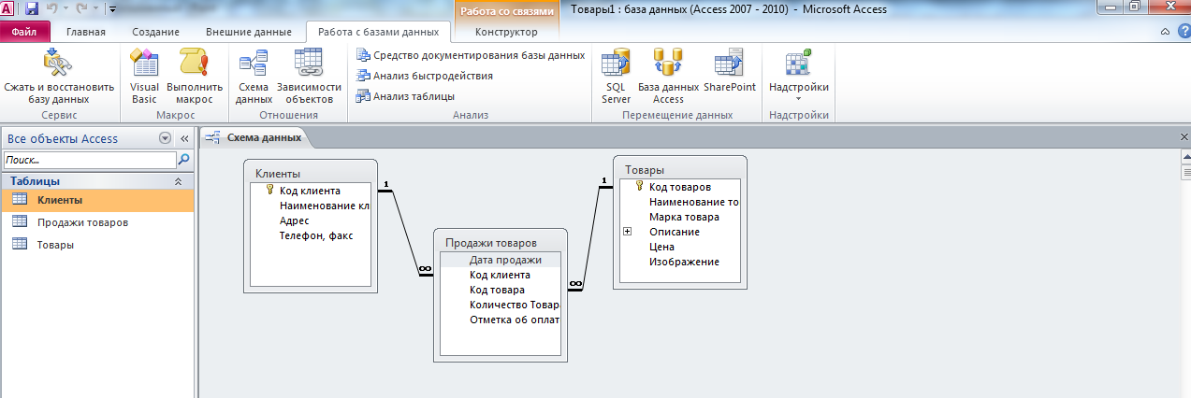
Рисунок 5.8 - Схема данных
ВНИМАНИЕ! Обратите внимание, что связываемые поля имеют одинаковый тип данных и свойства (если таблицы заполнены данными, то набор данных тоже должен быть одинаковым).

- Схему данных нужно сохранить, щелкнув мышью по кнопке «Сохранить», и закрыть ее.

Практическая подготовка №6» «Ввод и просмотр данных в режиме таблицы»
После создания таблиц и определения связей технология работы с базой данных может быть произвольной, однако логично осуществить ввод данных -одна из основных целей проделанной работы. Самый просто способ – ввести данные в режиме таблицы.
Задание:
- Дважды щелкните по имени таблицы Товары.
- Введите следующие данные в таблицу:
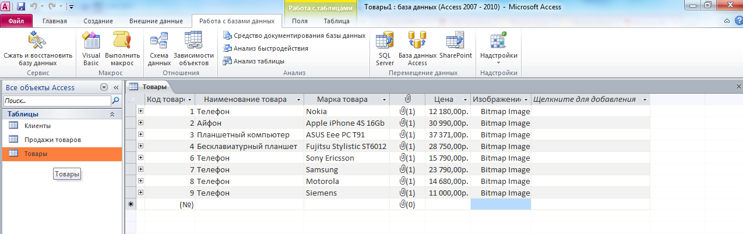

Рисунок 5.9 - Вид таблицы Товары в режиме просмотра и ввода данных
- Закройте таблицу.
ВНИМАНИЕ! В режиме просмотра работают с данными, и если возникла необходимость изменить что-либо в структуре таблицы, следует перейти в режим конструктора. Переключение между этими режимами осуществляется с помощью кнопки «Вид» на панели инструментов.

Для заполнения столбца Описание подведите курсив к по полю Вложения щелкните правой клавишей мыши, в появившемся окне выберете <Управление вложениями…> Рис. 5.9.
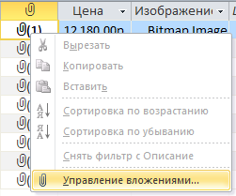

Рисунок 5.10 – Вставка вложений

В открывшемся окне нажмите кнопку <Добавить>, выберете нужный файл для вложения и нажмите <Ок>.
Для того, чтобы заполнить ячейку поля Изображение необходимо щелкнуть правой кнопкой маши в этой ячейке и в контекстном меню выбрать команду Вставить объект… . После чего, в появившемся диалоговом окне выберите тип объекта – Paintbrush Picture и нажмите <ОК>. При выборе данного типа объекта должен открыться редактор изображений Paintbrush Picture. В строке меню редактора Правка найдите команду Вставить из файла и выберите соответствующее изображение альбома (файл формата JPG). Закройте редактор изображений и в ячейке должна появиться запись Bitmap Image (двойной щелчок в этой ячейке открывает изображение в том же Paintbrush Picture).

Заполните таблицу Клиенты, рис. 5.10
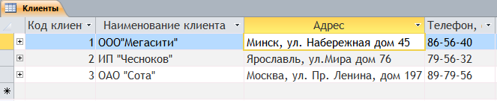
Рисунок 5.10 - Вид таблицы Клиенты в режиме просмотра и ввода данных

Для того, чтобы ввести данные в поле Адрес с типом данных МЕМО, вставьте курсор в поле Адрес и нажмите сочетание клавиш < Shift F2>. В открывшееся окно введите Адрес клиента.
Заполните таблицу Продажи товаров, рис. 5.11
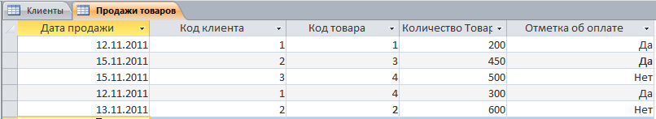
Рисунок 5.11 – Запонение таблицы Продажи товаров

Практическая подготовка №7 «Создание формы базы данных с помощью мастера»
Ввод данных в режиме таблицы по-своему удобен, однако Access предоставляет более гибкое средство, называемое формами.
Форма представляет собой разработанный пользователем экранный документ для ввода и просмотра данных в базе данных.
Access предоставляет несколько способов создания форм. Создадим форму на основе таблицы «Клиенты» с помощью мастера.
Задание:
- Щелкните по имени таблицы Клиенты
- Щелкните по вкладке Создание, а затем выберите команду «Мастер форм» как показано на рис. 5.12:
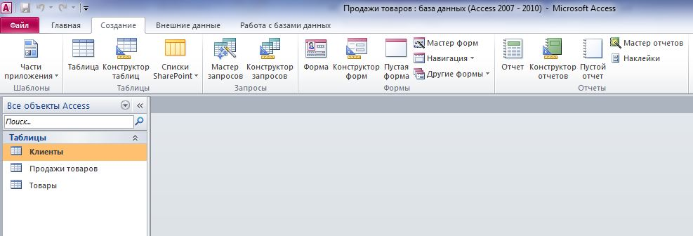
Рисунок 5.12- Создание формы с помощью мастера.
- На экране появится окно «Создание форм».
- Включите в форму все поля таблицы – для добавления поля необходимо выделить его щелчком мыши и нажать кнопку со значком «>>». После того, как все поля добавлены, нажмите кнопку «Далее».
- На следующем шаге выберите щелчком мыши понравившийся вам внешний вид формы и нажмите кнопку «Далее».
- На следующем шаге задайте стиль оформления и нажмите кнопку «Далее».
- В последнем окне мастера можно изменить имя формы (по умолчанию ее имя соответствует таблице, на основании которой форма создается) и нажмите кнопку «Готово» (рис. 5.13).
- Перейдите на вкладку Главная, группе Режимы откройте <Режим макета>, в группе Темы выберите тему Изящная, перейдите в <Режим Формы>.
- Сохраните Форму Клиенты.

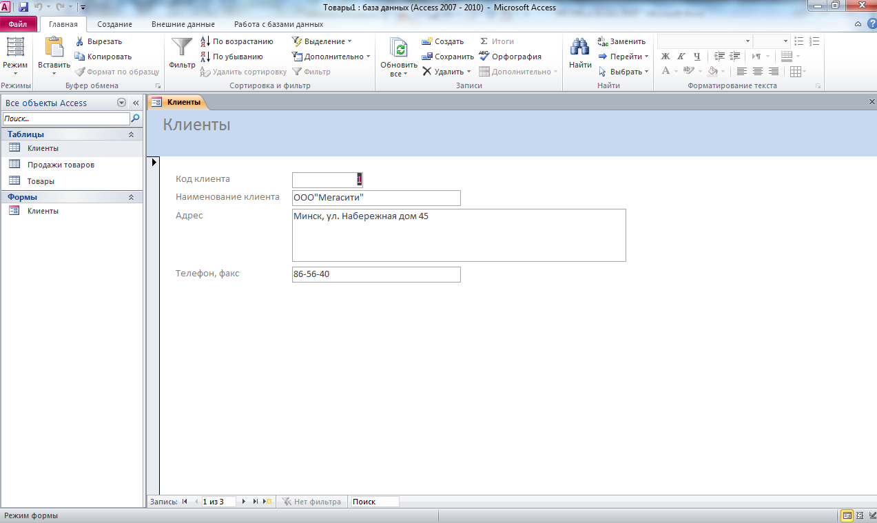
Рисунок 5.13 - Вид созданной с помощью мастера формы
Просмотр записей в форме осуществляется с помощью кнопок, расположенных в нижней части окна формы.
Примечание!
Кнопки с символами «<» и «>» позволяют перейти на предыдущую или на следующую запись, а кнопки «\<» и «>\» – на первую или последнюю записи соответственно. При нажатии кнопки с символами «>*» происходит переход к новой пустой записи. Переход из поля в поле осуществляется с помощью клавиш «Таb», клавиш управления курсором либо щелчком мыши по нужному полю.

Практическая подготовка № 8 «Работа с конструктором форм. Элементы управления»
Мастер форм содержит ограниченный набор заготовок для создания форм, поэтому для разработки сложной формы следует воспользоваться конструктором форм. Создадим форму с помощью конструктора на основе таблицы «Продажи товаров».
Задание:
- Щелкните по вкладке Создание и нажмите кнопку «Конструктор форм». На экране появится окно конструктора форм (рис.5.14).
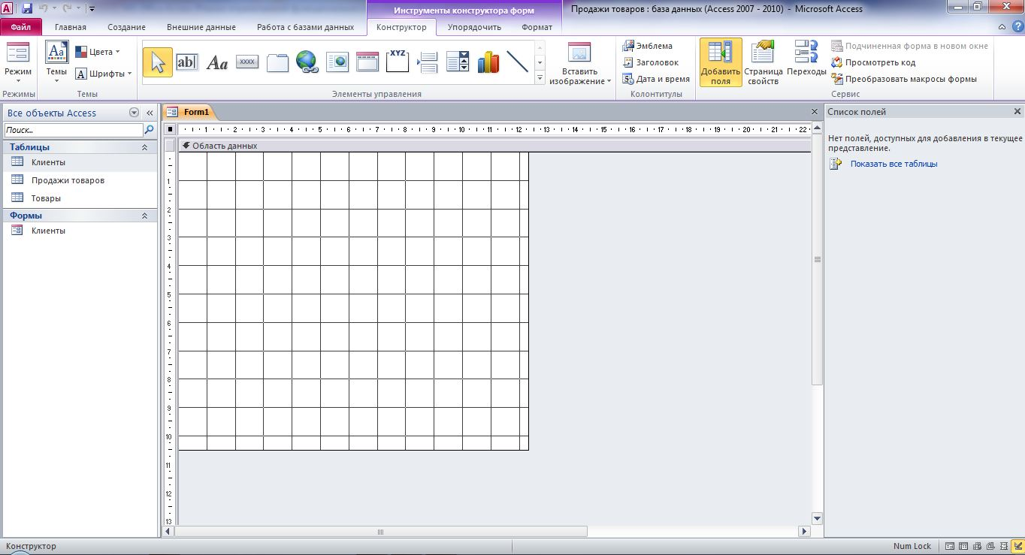
Рисунок 5.14 - Вид окна конструктора форм
Основными элементами окна конструктора являются собственно окно формы с ее разделами (областью данных, которая должна содержать записи, заголовком и примечанием формы, которые выводятся соответственно вверху и внизу формы), панель элементов и окно списка полей таблицы, на основании которой создана форма. Если какие-то из элементов окна конструктора отсутствуют на экране, их можно вывести с помощью кнопок вкладки «Конструктор».
В группе Сервис нажмите кнопку Добавить поля 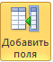.
- С правой стороны в области списка полей дважды щелкните мышью по таблице Продажи товаров, чтобы открыть список доступных полей.
- Размещение полей таблицы в форме осуществляется следующим образом. Щелкните мышью по полю «Дата продажи» в окне списка полей, нажмите левую кнопку мыши и перетащите поле в область данных. В области данных будет создан новый элемент управления «Поле», соответствующий полю «Дата продажи».
Примечание!
Элемент управления представляет собой средство для вывода информации в форме. Элементы управления могут быть связанными (с полями таблицы) или свободными (просто отображающими какие-либо сведения или оформительскими).
- Добавьте в форму поле «Отметка об оплате» на основе элемента управления «Флажок». Для этого на панели элементов нажмите кнопку «Флажок», а затем перетащите поле «Отметка об оплате» в область данных.
- Добавьте в форму поле «Код клиента» на основании элемента поле со списком. Для этого выполните следующее:
  - Нажмите кнопку «Список» на панели элементов и перетащите поле «Код клиента» в область данных.
  - После размещения поля в области данных на экране появится окно создания списка. На первом шаге мастера включите параметр «Объект «поле со списком» будет использовать значения из таблицы или запроса» и нажмите кнопку «Далее».
  - В следующем окне выберите щелчком мыши таблицу «Клиенты» в качестве источника данных для списка и снова нажмите «Далее».
  - В следующем окне перенесите поля «Код клиента» и «Наименование клиента» в область выбранных полей с помощью кнопки с символом «>» и нажмите «Далее».
  - На последующих шагах мастера все можно оставить без изменений – Access позаботился о выборе оптимальных параметров, и, достигнув последнего шага, следует нажать кнопку «Готово», которая закроет окно создания списка.
  - В области данных появится новый элемент управления, связанный с полем «Код клиента».
- Разместите в области данных поля «Код товара» и «Количество товара».
Свойства, которые были заданы для полей на уровне таблицы, наследуются соответствующим элементами управления формы. Но это не означает, что свойства нельзя изменить – для этого следует дважды щелкнуть по элементу управления и определить нужные параметры в окне свойств элемента управления. Эта операция может быть выполнена над любым элементом управления и разделом формы и даже над формой в целом (набор свойств изменяется в зависимости от выделенного объекта формы).
Добавьте в форму кнопку для перехода на предыдущую запись. Для этого выполните следующее:
- Выберите элемент «Кнопка» на панели элементов и щелкните в области данных. На экране появится окно «Создание кнопок».
- В списке категорий выберите щелчком «Переходы по записям», а в списке действий выберите пункт «Предыдущая запись» и нажмите кнопку «Далее».
- На следующем шаге выберите рисунок и нажмите кнопку «Далее», а затем кнопку «Готово».
Аналогично создайте кнопку для перехода на следующую запись.
Создание элементов управления с помощью мастера возможно, если на панели элементов нажата кнопка «Использовать мастера».

Практическая подготовка № 9 «Создание подчиненной формы»
Задание:
Создайте в разрабатываемой форме подчиненную форму на основе таблицы «Клиенты» – это позволит при вводе данных о продажах добавлять сведения о клиенте или просматривать их.
Примечание!
Подчиненная форма – это форма, встроенная в главную форму и связанная с ней. Идеальным вариантом будет наличие связи, установленной на уровне отношений между таблицами, но это не исключает возможности определить связь между главной и подчиненной формами самостоятельно.

Для создания подчиненной формы выполните следующее:
- Нажмите кнопку «Подчиненная форма/отчет» на панели элементов управления в группеЭлементы управления и щелкните в свободном месте области данных.
- После этого будет запущен «Мастер подчиненных форм», на первом шаге которого включите параметр «Имеющиеся таблицы и запросы» и нажмите кнопку «Далее».
- На следующем шаге мастера из списка таблиц и запросов выберите таблицу «Клиенты» и перенесите все ее поля в область выбранных полей (эту операцию вы уже проделывали при работе с мастерами), а затем нажмите кнопку «Далее».
- На следующем шаге мастера Access предложит определить поля для связи между главной и подчиненной формами – в данном случае связь будет определена программой правильно, поэтому, оставив все без изменения, нажмите кнопку «Далее».
- На последнем шаге мастера можно оставить имя подчиненной формы без изменения и нажмите кнопку «Готово».
После создания подчиненной формы можно ее перетащить в удобное для вас место области данных, увеличить ее размер (эта операция может быть выполнена над любым элементом управления – достаточно щелкнуть по нему мышью и потянуть за один из маркеров выделения, которые расположены по контуру элемента управления). Подпись подчиненной формы можно удалить. В дальнейшем подчиненную форму можно отформатировать по вашему усмотрению – оформление для главной и подчиненной форм может быть различным.

Практическая подготовка №10 «Оформление формы»
Задание:
- Оформите заголовок формы. Для этого на панели элементов нажмите кнопку «Заголовок» – при этом появится область заголовка и надпись. Наберите заголовок «Продажи» и нажмите клавишу «Enter». При этом надпись будет выделена, и для нее можно изменить шрифт, выравнивание, размер, положение и другие параметры с помощью кнопок на панели инструментов и маркеров выделения по контуру надписи.
- Оформите и украсьте вашу форму! Вы можете использовать кнопки «Цвет заливки/фона», «Цвет текста», «Цвет линии/границы», «Оформление», «Толщина линии/границы» – при выделении элемента управления или области формы эти кнопки становятся доступными для использования. Для элементов управления, содержащих текст, можно задать параметры шрифта и выравнивания с помощью кнопок и списков форматирования на панели инструментов. А если выделить несколько элементов управления, то их можно подогнать под один размер и красиво выровнять в форме с помощью кнопок на вкладке Упорядочить.
- Итак, форма готова. Осталось только ее сохранить (например, под именем «Продажи»), закрыть и просмотреть в режиме формы, дважды щелкнув по ней (рис. 5.15).
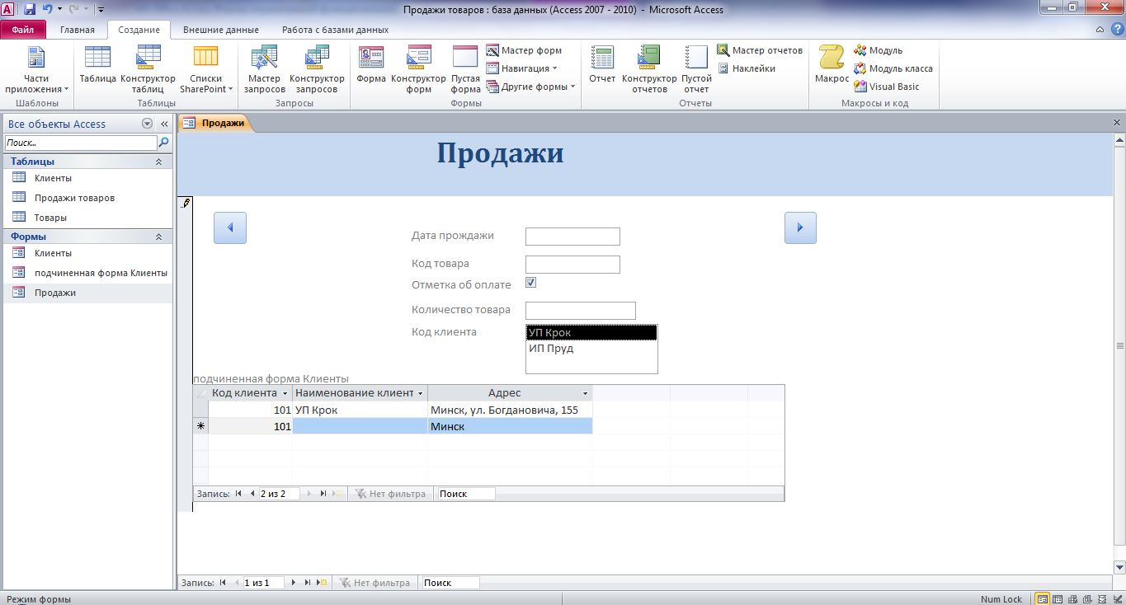
Рисунок 5.15 - Вид формы Продажи в режиме просмотра
- Попробуйте ввести несколько записей в форму.
- Если вам что-то не нравится в спроектированной форме, всегда можно отредактировать ее в режиме конструктора – для перехода в этот режим используется кнопка Вид на панели инструментов. Также в дальнейшем можно усовершенствовать форму, добавив новые элементы управления и более удобным образом разместив объекты формы.
- После завершения работы с формой закройте ее.

Практическая подготовка №11 «Создание простого запроса на выборку»
Итак, таблицы созданы, данные введены, с базой данных можно работать. И сразу же появляется ряд вопросов – как найти только нужные данные? А как, например, вычислить сумму проданного товара? В этом случае потребуется разработка таких объектов базы данных, как запросы.
Запрос представляет собой определенный пользователем критерий (или условие) для отбора интересующей информации из баз данных (данный тип запросов называется запросами на выборку). В отличие от таблиц (статический набор данных) запрос формирует динамический набор данных, который хранится в памяти только во время выполнения запроса.
Задание:
- Для работы с запросами необходимо щелкнуть по вкладке «Создание». С помощью кнопок в разделе «Другие» можно выбрать режим создания запросов либо с помощью мастера, либо в конструкторе.
- Допустим, требуется выбрать записи о товаре с кодом, равным 1. Для создания подобного запроса нажмите кнопку «Конструктор запросов». На экране появится пустое окно конструктора запросов и диалоговое окно «Добавить таблицу».
- Для добавления таблицы в запрос щелкните по таблице «Товары» и нажмите кнопку «Добавить». Закройте диалоговое окно, нажав кнопку «Закрыть».
Окно конструктора запросов разделено на две части. В верхней половине находится окна таблиц со списками полей. Вторая часть — бланк запроса — отображает поля и условия вывода для данных из таблиц.
- Перетащите поле «Код товара» из списка в верхней части окна конструктора в строку «Поле» первой колонки бланка свойств.
- Аналогично перетащите поля «Наименование товара», «Описание» и «Цена» соответственно во вторую, третью и четвертую колонки бланка свойств.
- Для задания критерия отбора необходимо в ячейке на пересечении строки «Условие отбора:» и столбца «Код товара» ввести «=1» и нажать клавишу «Enter» (рис.5.16)
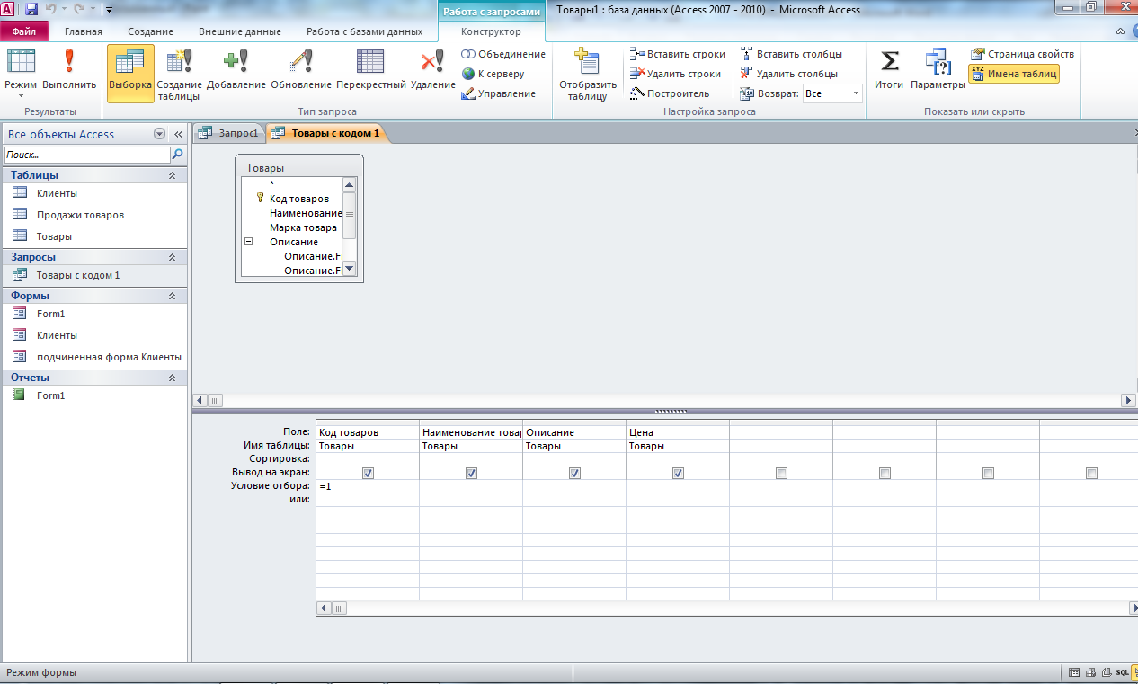
Рисунок 5.16 - Вид запроса в режиме конструктора
- Сохраните запрос, щелкнув мышью по кнопке «Сохранить». В появившемся диалоговом окне введите имя запроса «Товары с кодом 1» и нажмите «Ок».
- Для выполнения запроса необходимо щелкнуть мышью по кнопке с изображением восклицательного знака на вкладке Конструктор в группе Результаты 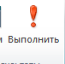(кнопка «Выполнить»). При этом результаты выполнения будут выведены в таблице, столбцы которой соответствуют добавленным в запрос полям.
- Для закрытия окна запроса щелкните мышью по кнопке закрытия окна.
Примечание!
Запрос может просто выводить записи без указаний условий отбора из нескольких связанных таблиц.

Практическая подготовка №12 «Задание нескольких условий отбора в запросе»
Задание:
Допустим, клиент хочет узнать, есть ли телефоны с ценой от 20 000 рублей, но не дороже 30 000 рублей. Для создания такого запроса выполните следующее:
- Нажмите кнопку «Конструктор запросов».
- Добавьте таблицу «Товары» в запрос и закройте окно добавления таблиц.
- Перетащите поля «Наименование товара», «Описание» и «Цена».
- Для задания критерия отбора необходимо в ячейке на пересечении строки «Условие отбора:» и столбца «Наименование товара» набрать «Процессор» и нажать клавишу «Enter».
- На пересечении строки «Условие отбора:» и столбца «Цена» нужно ввести «>=200000 And <=300000», рис. 5.17

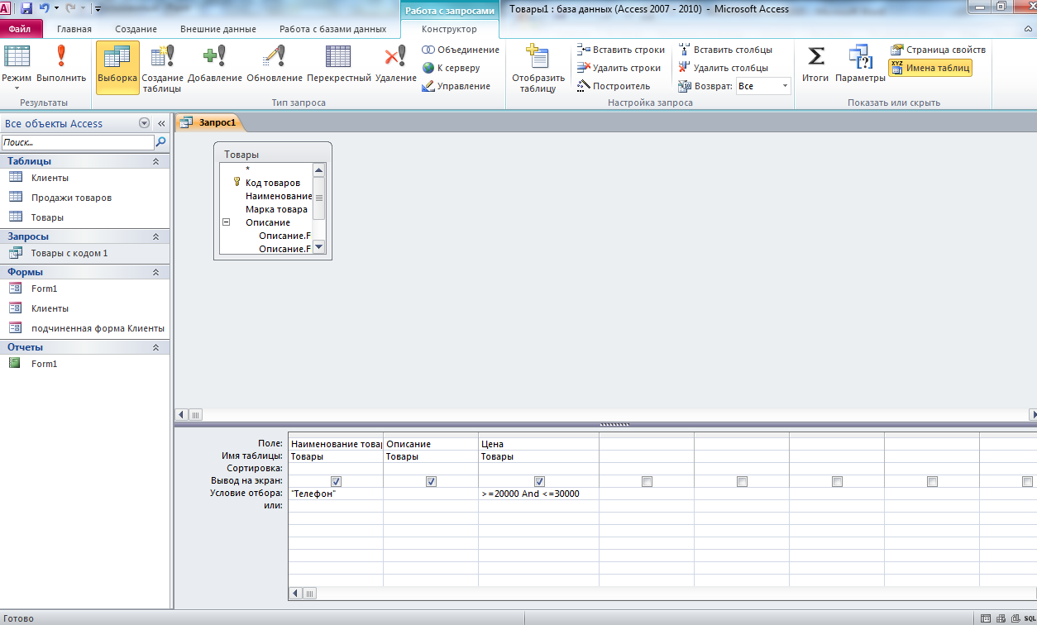
Рисунок 5.17 - Вид запроса в режиме конструктора с заданием нескольких условий отбора в запросе

Примечание!
Логические операторы «AND», «OR», «МОТ» и другие можно вставить, если нажать кнопку Построитель на панели инструментов и поработать с кнопками и папками окна построителя.

- Сохраните запрос, щелкнув мышью по кнопке «Сохранить» и задав его имя.
- Запустите запрос на выполнение, просмотрите результаты и закройте окно запроса.

Практическаяподготовка № 13 «Создание вычисляемого поля в запросе»
Задание:
В запросах можно выполнять различные виды расчетов (например, согласно сделанным продажам требуется определить сумму проданного товара). Для создания запросов с расчетами выполните следующее:
- Создайте новый запрос в режиме конструктора и добавьте в него таблицы «Товары» и «Продажи товаров».
- Добавьте в бланк запроса поля «Дата продажи», «Наименование товара», «Цена» и «Количество товара».
- Чтобы построить новое поле в запросе, которое будет являться суммой продажи по конкретному товару, щелкните мышью в пятом столбце в строке «Поле» и введите название нового поля «Сумма продажи:» (двоеточие ставится после имени нового поля), рис 5.18
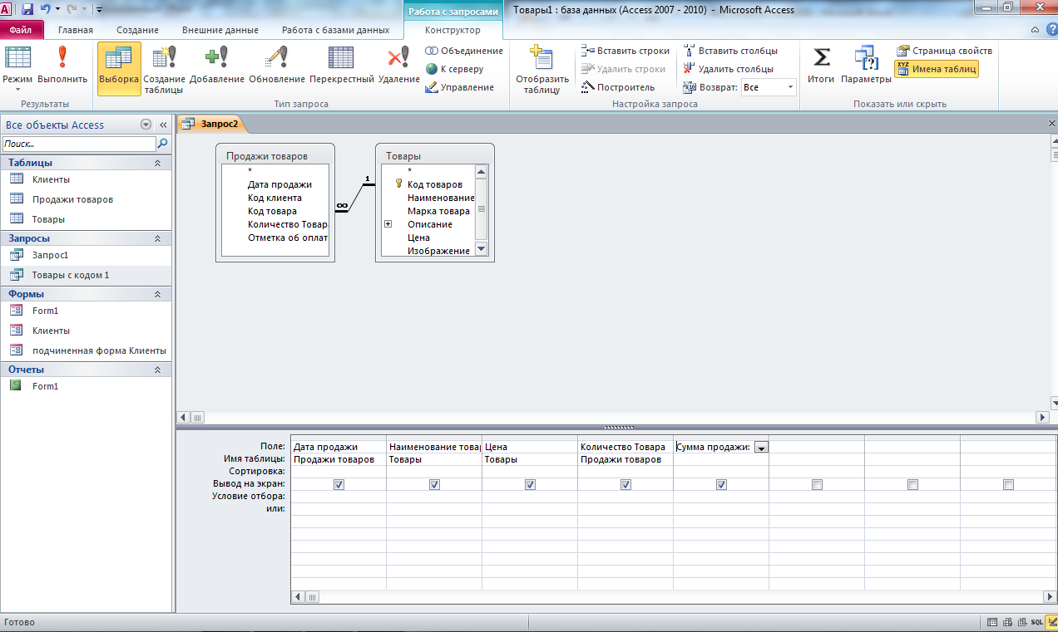
Рисунок 5.18 - Вид запроса в режиме конструктора с созданием вычисляемого поля в запросе
- После этого нажмите кнопку «Построитель» на ленте в разделе «Настройка запроса». В окне построителя
- выражений в левом списке дважды щелкните по типу объектов «Таблицы» и выберите таблицу «Товары», щелкнув по ее изображении. В центральном списке дважды щелкните по полю «Цена», чтобы имя поля появилось в верхней части окна построителя, введите «*», затем выберите таблицу «Продажи» и дважды щелкните по полю «Количество товара». Отредактируйте выражение по следующему образцу (рис.5.19):
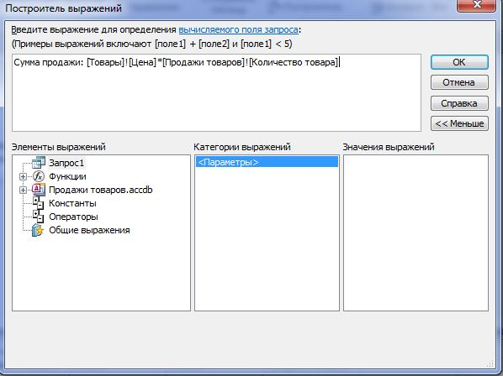
Рисунок 5.19 - Вид окна построителя для выполнения расчетов
- После этого нажмите кнопку «Ок» в окне построителя.
- Сохраните запрос под именем «Расчет суммы продажи» и запустите его на выполнение.
- Просмотрите результаты выполнения и закройте окно запроса.

Примечание!
По такому принципу можно построить любую формулу для расчета в запросе. В окне построителя допустимые для использования операторы представлены в виде кнопок.

Практическая работа № 14 «Групповые расчеты в запросе»
Практическое задание:
Особым видом расчетов является возможность использования групповых операций в запросе. Допустим, требуется узнать сумму продаж по датам по всем товарам – для этого выполните следующее.
- Создайте новый запрос в режиме конструктора.
- Добавьте запрос «Расчет суммы продажи» (запрос можно создавать на основе запроса – для этого следует нажать на вкладку «Запросы» в окне добавления таблиц и добавить нужный запрос аналогично как таблицу).
- Перетащите в первый столбец поле «Дата продажи», во второй столбец – «Сумма продажи».
- Нажмите кнопку «Итоги» и щелкните мышью в строке «Групповая операция» в поле «Сумма продажи».
- Раскройте выпадающий список и выберите статистическую функцию «Sum».
Функция «Sum» суммирует значения в определенном поле. Значение «Группировка» в поле «Дата продажи» означает, что Access объединит все одинаковые даты в группу и выполнит заданные операции для других полей в соответствии с этой группой.
- Сохраните запрос под именем «Сумма продаж по датам» и запустите его на выполнение.
- В режиме просмотра результатов запроса появится поле «Sum_Cyммa продажи», в котором подсчитываются сумма проданных товаров. Закройте окно запроса.
Создание запроса на удаление
Практическое задание:
Особым видом запросов является запрос, который не выводит данные, а удаляет их по определенному критерию. Допустим, нужно удалить товары с кодом 1 – для этого выполните следующее:
- Щелкните правой кнопкой мыши по запросу «Товары с кодом 1» и из контекстного меню выберите команду Конструктор.
- На ленте в разделе «Тип запроса» нажмите кнопку «Тип запроса: удаление».
- Посмотрите как изменилось окно конструктора запросов.
- Запустите запрос на выполнение. Обратите внимание на управляющие сообщения, которые появляются при запуске запроса.
- Закройте запрос и откройте таблицу Товары. Убедитесь, что товар с кодом 1 удален из таблицы.
Создание запроса на обновление
Практическое задание:
Особым видом запросов является запрос, который обновляет данные по определенному критерию. Допустим, нужно увеличить цену на все товары на 10% – для этого выполните следующее:
- Создайте новый запрос в режиме конструктора и добавьте в него таблицу «Товары».
- На ленте в разделе «Тип запроса» нажмите кнопку «Тип запроса: обновление». Посмотрите как изменилось окно конструктора запросов.
- Добавьте в запрос поле «Цена», а в строке «Обновление» для этого поля введите выражение [Цена]*1,1
- Запустите запрос на выполнение. Обратите внимание на управляющие сообщения, которые появляются при запуске запроса.
- Сохраните запрос под именем «Увеличение цены».
- Закройте запрос и откройте таблицу Товары. Убедитесь, что цена всех товаров увеличилась на 10%.
Создание запроса на создание таблицы
Практическое задание:
Особым видом запросов является запрос, который на основании результата выборки создает в базе данных новый объект – таблицу. Допустим, нужно чтобы данные по ежедневным суммам продаж хранились в отдельной таблице – для этого выполните следующее:
- Щелкните правой кнопкой мыши по запросу «Суммы продаж по датам» и из контекстного меню выберите команду Конструктор.
- На ленте в разделе «Тип запроса» нажмите кнопку «Тип запроса: создание таблицы».
- Введите имя таблицы Итоги продаж и нажмите Ок.
- Запустите запрос на выполнение. Обратите внимание на управляющие сообщения, которые появляются при запуске запроса.
- Закройте запрос и откройте таблицу Итоги продаж. Просмотрите структуру таблицы и данные, которые в ней содержатся.

Практическая работа № 15 «Создание отчета базы данных с помощью мастера»
Результаты ввода данных, их обработки с помощью запросов всегда были представлены на экране компьютера. Часто требуется получить эти результаты в виде твердой копии – на бумаге, причем в привлекательном виде. Конечно, с помощью команды Файл – Печать (при наличии подключенного к компьютеру печатающего устройства) можно вывести на печать и таблицу, и результат выполнения запроса, и форму. Но Access предлагает еще один вид объектов базы данных – отчеты.
Отчет – это документ, позволяющий вывести информацию базы данных в определенном пользователем формате. Основное отличие отчета от формы заключается в невозможности ввода данных в отчете, а только их просмотра.
Для работы с отчетами необходимо перейти на вкладку Создание.
Практическое задание:
Создайте с помощью мастера отчет, позволяющий вывести полные сведения о проданных товарах по датам, выполнив следующее:
- Нажмите кнопку «Мастер отчетов».
- На первом этапе разработки отчета указываются включаемые в него поля. В окне «Создание отчетов» раскройте список таблиц и запросов и выберите в качестве источника данных таблицу «Продажи товаров». Щелкните по полю «Дата продажи» и нажмите кнопку «>» для включения поля в отчет. Аналогично добавьте остальные поля в отчет. Чтобы добавить сведения о товарах в отчет раскройте список таблиц и запросов, выберите таблицу «Товары» и добавьте все поля, кроме поля «Код товара», в отчет (рис. 5.20). Нажмите кнопку «Далее» чтобы перейти в следующее окно мастера.
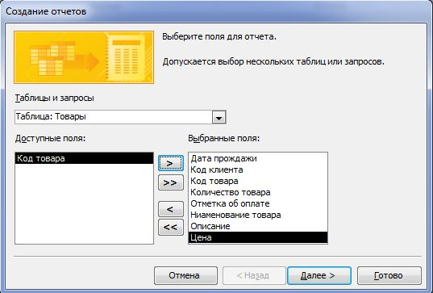
Рисунок 5.20 - Добавление полей таблиц в отчет
- Преимущество отчетов перед формами заключается в возможности группирования данных. На втором шаге мастера Access предлагает выбрать вид представления данных – по таблицу «Товары» или по таблице «Продажи товаров». Выберите вид представления по таблице «Продажи товаров» и нажмите кнопку «Далее». Чтобы добавить уровень группировки щелкните по полю «Дата продажи» и нажмите кнопку «>». Для перехода к следующему шагу мастера нажмите кнопку «Далее».
ВНИМАНИЕ! При работе с полями типа «Дата/время» допускается группировка по любым составляющим, вплоть до минут – это задается с помощью кнопки «Группировка...»

- На следующем шаге мастера можно указать порядок сортировки данных в отчете. В данном случае можно произвести сортировку по полю «Код товара» по возрастанию. Выберите его в поле списка первого уровня сортировки. Нажав кнопку «Итоги...» можно задать вид расчетов над полями числового типа данных (например, включите параметр «Мах» для поля «Количество товара» и тогда узнаете, какое максимальное количество товара было продано за промежуток времени). Нажмите кнопку «Ок» в окне итогов и для перехода к следующему шагу мастера нажмите кнопку «Далее».
- В следующем окне мастеру необходимо указать, как данные должны быть представлены в отчете. Выберите макет на свое усмотрение и для перехода к следующему шагу мастера нажмите кнопку «Далее».
- На следующем шаге мастера выберите стиль отчета и снова нажмите кнопку «Далее».
- На последнем шаге мастера Access по умолчанию предлагает для имени отчета имя таблицы, на основе которой создавался отчет, а также предлагает сделать просмотр отчета. Нажмите кнопку «Готово».
Просмотр и печать отчета
После завершения работы мастера отчет автоматически открывается в режиме просмотра. Теперь для разработанного отчета можно настроить параметры страницы с помощью кнопок в разделе «Разметка страницы» и распечатать его с помощью кнопки «Печать» на панели инструментов.
Если созданный отчет имеет недостатки или необходимо создать более сложный документ – в этом случае Access предлагает использовать режим конструктора. Открыв отчет в режиме конструктора из окна базы данных (кнопка «Конструктор») или переключившись в него из режима просмотра (кнопка «Вид»), можно поэкспериментировать с объектами отчета и его элементами управления – данные операции аналогичны приемам работы с формами в режиме конструктора.
Создание макроса
Часто пользователь баз данных выполняет одну и ту же последовательность действий, которая хоть и проста, но требует дополнительных затрат времени. И тогда возникает вопрос о совершенствовании управления базой данных, что и позволяют сделать такие объекты базы данных Access как макросы.
Макрос представляет собой набор команд управления базой данных, которые можно выполнять при вызове макроса.
Практическое задание: Допустим, что при вводе данных в форме «Продажи» часто возникает необходимость ввести новый товар, который есть в прайс-листе, но по каким-либо причинам отсутствует в таблице «Товары» базы данных. Это может быть выполнено следующим образом: открывается таблица «Товары», добавляется новая запись, таблица закрывается и после этого можно продолжать работу с формой. Создайте макрос, позволяющий автоматизировать эту операцию:
- Перейдите на вкладку «Создание» и нажмите кнопку «Макрос».
- В столбце «Макрокоманда» щелкните в первой строке, раскройте список макрокоманд и выберите команду «Открыть Таблицу».
- В области «Аргументы макрокоманды», раскрывая списки выбора значений, задайте следующие аргументы макрокоманды (рис.5.21):
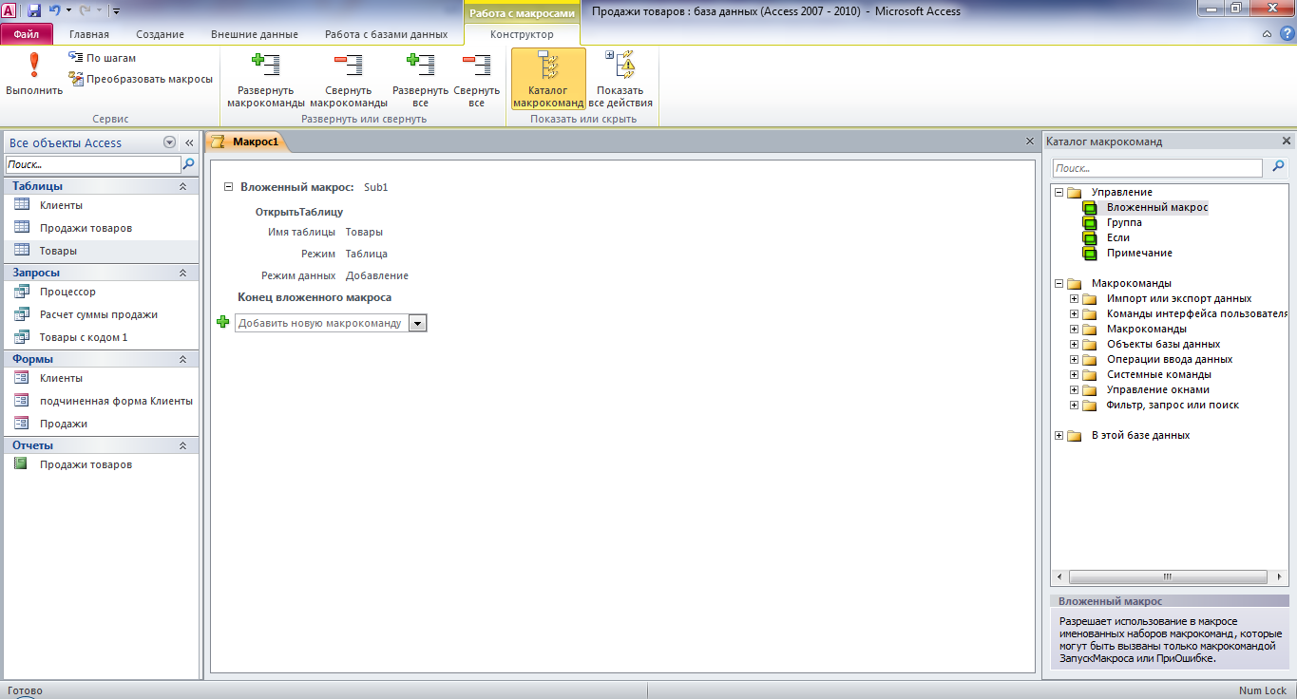
Рисунок 5.21 - Создание макроса для открытия таблицы Товары
- Сохраните макрос под именем «Добавление товаров» и нажмите на кнопку «Выполнить» для просмотра результатов работы макроса. Результатом работы будет открытие таблицы «Товары» в режиме добавления записей, т.е. с единственной пустой строкой.
- Закройте окно таблицы «Товары» и окно создания макроса.
Чтобы макрос можно было запускать из формы «Продажи» откройте форму «Продажи» в режиме конструктора. После этого выполните следующее:
- На панели элементов выберите элемент управления «Кнопка» и щелкните в области данных, после чего запустится мастер создания кнопок (если этого не произошло, то убедитесь, что перед созданием кнопки на панели элементов нажата кнопка «Мастера»).
- На первом шаге мастера выберите категорию «Разное», а действие – «Выполнить макрос», после чего нажмите кнопку «Далее».
- На втором шаге будет отображен список макросов базы данных – выберите единственный макрос Добавление товаров и нажмите кнопку «Далее».
- На следующем шаге мастера задайте текст, отображаемый на кнопке (например, «Новый товар») и нажмите кнопку далее, а на последнем шаге мастера можно нажать кнопку «Готово», оставив все без изменения.
- Разместите кнопку в удобном месте области данных, сохраните форму и перейдите в режим ее просмотра. Проверьте корректность работы кнопки и макроса и закройте форму.
Изучив список доступных макрокоманд, который доступен в окне создания макроса, и поэкспериментировав с ним, можно автоматизировать большинство операций по работе и обслуживанию созданной базы данных.

Список рекомендуемой литературы
Основная:
1.Федорова Г.Н. Технология разработки и защиты баз данных: учебник для студ. учреждений сред. проф. образования / Г.Н. Федорова -2-е изд., стер.-М.: ИЦ «Академия», 2018.- 224с.
2. О.Л. Голицына, Т.Л. Партыка, И.И. Попов. Технология разработки и защиты баз данных : учеб. пособие / — 2-е изд., перераб. и доп. — М. : ФОРУМ : ИНФРА-М, 2019. - Режим доступа: http://znanium.com/catalog/product/899656
Дополнительная:
1.Технология разработки и защиты баз данных: Учебное пособие / Голицына О.Л., Партыка Т.Л., Попов И.И., - 2-е изд. - М.:Форум, НИЦ ИНФРА-М, 2019. - 416 с - Режим доступа: http://znanium.com/catalog/product/552969
Перечень ресурсов информационно-телекоммуникационной сети «Интернет»
1.Электронно-библиотечная система Знаниум - http://znanium.com
2.ЭБС BOOK.ru - электронно-библиотечная система - https://www.book.ru

